经济困难老年人补贴申请材料清单及样式（2021年）

一、申请材料及样式
1.《经济困难老年人护理补贴申请审批表》；
2.申请人的身份证复印件、低保证复印件、残疾证复印件。
3.样式
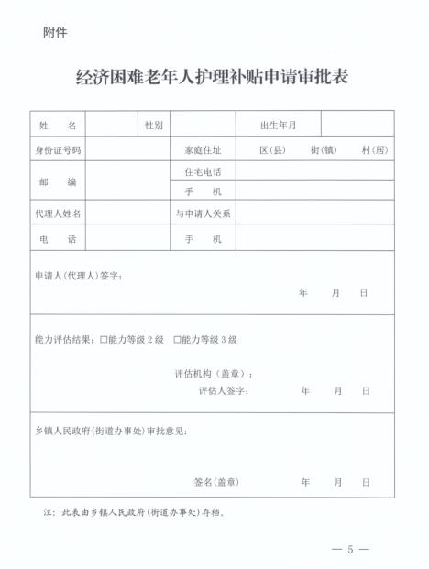
二、办理流程
1.申请。由老年人本人、家庭成员或委托代理人向申请人户籍所在地乡镇人民政府（街道办事处）提出申请，提交《经济困难老年人护理补贴申请审批表》（见附件）。
2.审核。乡镇人民政府（街道办事处）自受理申请后3个工作日内，核实申请人的低保身份、年龄、是否已享受重度残疾人护理补贴等信息，无需本人提供证明材料。对需要进行能力评估的老年人，由县级民政部门委托具备评估资质和能力的养老服务机构或其他第三方评估机构实施评估，于10个工作日内出具评估结果。
3.审批。乡镇人民政府（街道办事处）根据核实情况和能力评估结果，于3个工作日内形成审批意见，并以适当方式告知申请人或其代理人。对通过审批的，及时在全省社会救助信息管理系统录入护理补贴信息，自下月起发放补贴。
三、办理部门
各镇人民政府（街道办事处）民政办
四、办理时限
乡镇人民政府（街道办事处）自受理申请后3个工作日内，核实申请人信息。需要进行能力评估的老年人，由县级民政部门委托具备评估资质和能力的养老服务机构或其他第三方评估机构实施评估，于10个工作日内出具评估结果。乡镇人民政府（街道办事处）根据核实情况和能力评估结果，于3个工作日内形成审批意见，通过审批的自下月起发放补贴。
五、办理地点及时间
办理地点：各镇（街道）便民服务中心民政窗口
时间：工作日周一至周五（节假日除外），上午8:30-11:30，下午13:30—17:00
六、咨询电话
咨询电话：0533-6433459（区民政局）、0533-2273767（王村镇）、0533-6068801（南郊镇）、0533-6587378（北郊镇）、0533-6435016（大街街道）、0533-7878825（丝绸路街道）、0533-7867573（永安街街道）、0533-7867919（青年路街道）、0533-7867728（城北路街道）

